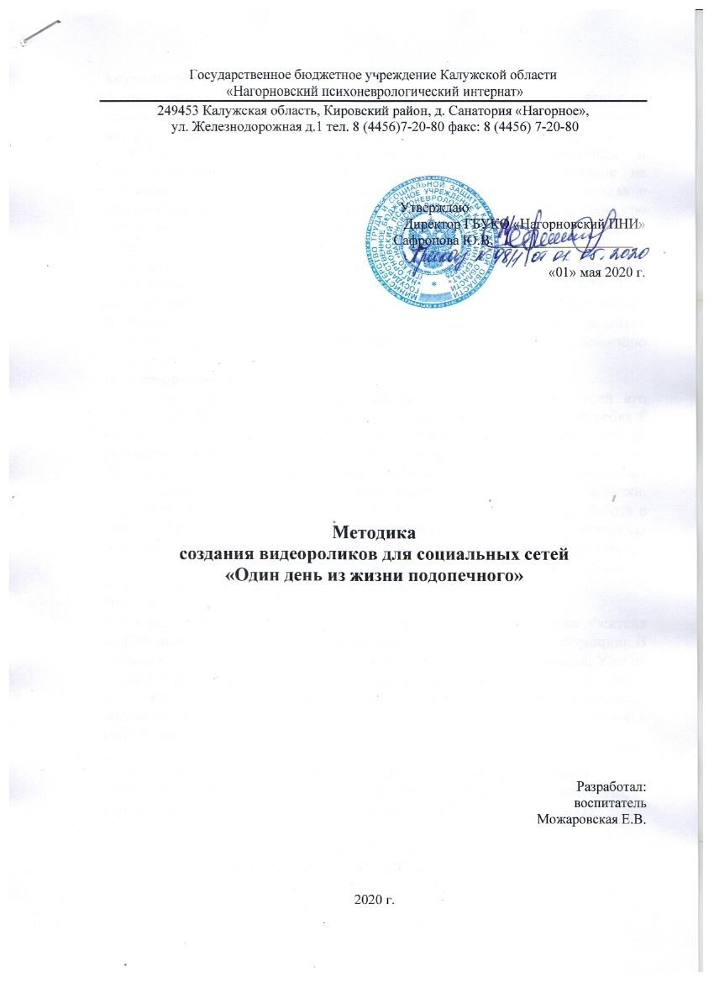Актуальность:
В современном информационном обществе мощным фактором влияния на становление личности являются средства массовой информации (печать, интернет, радио, телевидение) и мультимедиаресурсы. Влияния современной медиакультуры диктуют особенности формирования личностных и коммуникативных качеств личности человека, оказывают влияние на формирование их сознания. Данная тема актуальна, так как создание видеоролика на эту тематику оставит после себя память на долгие годы про яркую, веселую и интересную жизнь получателей социальных услуг. А также поспособствует появлению и развитию навыков в формированию целостной творческой личности . Участие в создания видеороликов для социальных сетей создает условия для раскрытия внутренних качеств личности и ее самореализации, формирования содержательного общения по поводу общей деятельности, умения взаимодействовать в коллективе, для развития художественного творчества, эстетического вкуса и стремления к освоению нового опыта.
Целесообразность:
Работа по созданию видеороликов развивают подопечного во всей его психофизической целостности. Показать в ролики моменты жизни ребят в интернате или ролик заострить на определенную тему, которую можно раскрыть с помощью актерского мастерства проживающих и сотрудников. Обучение актерскому мастерству работы на камеру обеспечивает равномерные физические, интеллектуальные и духовные нагрузки, способствует формированию и физического и духовного здоровья. Работа в этом направлении помогает активизировать затрудненные процессы общения, сделать их радостными и плодотворными. Сценическая деятельность базируется на единстве коллективного взаимодействия и максимальном творческом проявлении каждого исполнителя.
Новизна:
В век информационных технологий резко возрастает роль человека-носителя информации, получающего, передающего и создающего эту информацию. В связи с этим идет новое осмысление медиа как носителя информации. Уже не давно все были далеки от той информации которая идет в соцсетях, но сейчас это каждому под силу. Показать в коротком видео основные яркие моменты жизни подопечного или раскрыть интересующую тему , является новизной в работе интернатов.

Цель – Приобщение к кинематографу , развитие творчески активной личности, творческих умений и навыков средствами актерского искусства, отражение моментов из жизни подопечных с участием в видеосъемках.

Для достижения данной цели необходимо реализовать следующие задачи:
- Приобретение первичных практических навыков актерства , навыков работать на публику;
- Отразить яркие и обычные моменты жизни получателя социальных услуг , привлекая к видеосъемкам самого подопечного и сотрудников интерната;
- Научиться выражать свои мысли, оказывать воздействие на окружение, способности ответственно и критически анализировать;
- Научиться работать в коллективе;
- Расширить общий кругозор;
- Создание необходимой творческой атмосферы в коллективе.

Субъект: Получатели социальных услуг и сотрудники ГБУКО «Нагорновский ПНИ».

Формы работы: индивидуальная, групповая.

Методика создания видеороликов для социальных сетей
Шаг 1. Выбор тематики(Обычные, яркие моменты из жизни, конкурсы, концерты, пикники или походы в лес, праздники или познавательный материал ).
Шаг 2. Придумывание основной идеи. Сосредоточьтесь на одной идее, не мешайте в один ролик несколько, т. к внимание или идея потеряет смысл.
Шаг 3. Создание сценария. Ролик - это история, сделанная для Зрителя, в краткой художественной форме с финальной точкой.
Шаг 4. Рисование раскадровки видеоролика. Последовательность графических изображений, она помогает визуально представить, каким образом и где лучше снимать фильм.
Шаг 5. Придумывание слогана или текста. Не забудьте, что слоган или текст – неотъемлемая часть идеи сценария, он должен быть кратким, емким, запоминающимся и образным. Убедительна немногословность, краткость и лаконичность.
Шаг 6. Продумывание видеоэффектов, изобразительные средства, усиливающие восприятие идеи. Это могут быть: создание контраста (черное–белое), яркое–бледное, положительное– отрицательное; создание медленной трансформации; неожиданное решение; рассыпанное изображение и др. Как правило, их диктует сама сценарная идея.
Шаг 7. Подготовка актеров. Осуществляется подготовка актеров(т.с подопечного или сотрудника учреждения) . Подготовка психологически и теоретически (разъяснение идеи видеоролика, ознакомление с текстом и практическими действиями в ролике) , костюмированние (переодевание к сюжету видеоролика).
Шаг 8. Съемочный период. Съёмки проходят с учётом особенностей идеи с сценарных задачи индивидуальных способностей подопечных и сотрудников учреждения. Они могут проходить, как в интерьерах, так и на улице.
Шаг 9. Монтажный период. Как правило, сам сценарий подталкивает авторов к выбору музыкального и шумового оформления работы, на основе раскадровки, и, опять-таки, идеи сценария. Именно музыкальное оформление нашего социального ролика, как и любой другой видео работы, является основной составляющей создаваемого нами настроения. Когда монтаж закончен, начинается шумовое оформление видео.
Звуковой ряд обычно монтируется после компоновки видеоряда, который в свою очередь корректируется при необходимости согласования временных позиций аудио и видеокомпонентов.
Шаг 10. Демонстрация готового видеоролика. (Согласование с директором учреждения. Демонстрация на сайте учреждения , социальных сетях в группах ГБУКО «Нагорновский ПНИ» ( т.к одноклассники, Мой Мир, вконтакте, видеохостинге YouTube…)

Видеоматериалы делятся на следующие категории:
- видеосъемка торжественных мероприятий, проводимых в интернате (спектакли, различные соревнования, встречи, экскурсии , фотосессии и т.п.);
- видеосъемка в рамках проектной деятельности;
- видеосъемка «Один день из жизни подопечного»

Срок реализации методики: бессрочно.

Ответственные: Воспитатели, Психолог, Инструктор по трудовой терапии, Специалист по социальной работе, Инструктор по лечебной физкультуре.

